第五屆堉璘臺大人才培育計畫
成果報告
計畫名稱：____________________________________
編號：
姓名：
系級： 學院 系/所 年級
議題領域：
超高齡社會 臺灣區域定位
面對移民移工 建構知識社會
媒體識讀挑戰 其他：__________________
海外研修進度 (只適用於學位組)：第 學年

1. 海外交換學習心得
填寫指引：請你把整段出國期間的修課及課外參訪經驗心得在此分享，可附圖片說明
*填寫時請刪去灰字
a) 海外修課心得
*就讀學校/實習機構 | *課程名稱/實習任務 | 時程 | 修課/實習心得  *請刪去不適用部份

b) 參訪海外組織心得
參訪組織 | 參訪活動 | 時程 | 參訪心得  *請附活動照片/截圖

2. 回饋計畫執行成果
填寫指引：請依照你早前提交的回饋計畫進度報告書內容填寫下表
*填寫時請刪去灰字
任務名稱及內容 | 關鍵產出 | 產出指標  Output | 結果與影響  Outcome | 時程規劃 | 活動照片/截圖 (請附說明)  *如跟網頁有關，請附網址  *如未完成則待完成才需附照片/截圖
舉辦2場交流會 (例子一) | 提升參與者對議題的初步認識 | - 每場交流會至少 2 小時  - 參與人數 5-10 人  - 問卷調查中，參與者滿意度至少80% | 交流會可以直接影響第一波潛在的參與者，讓他們可以做到（某個行為的改變），且可以協助我更了解在乎這些議題的人還需要什麼幫助 | 2022年3-4月 | 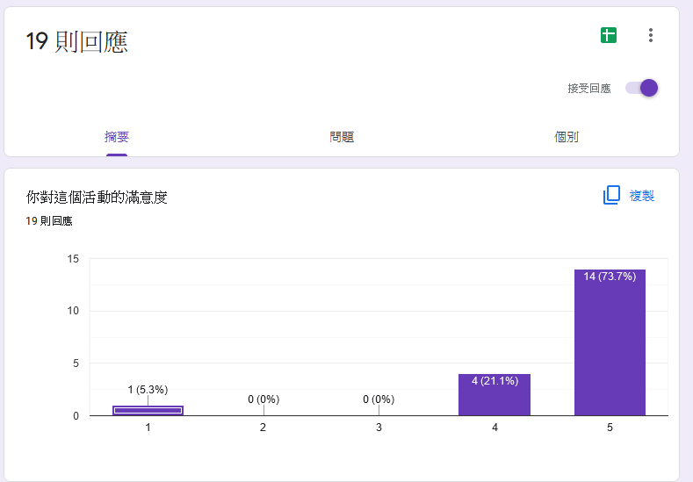  問卷調查結果，73.7%表示非常滿意，21.1%表示滿意。另外，參與者也反映他們在有學到技能ABC…  交流會1，講師與學員互動…  交流會2，講師與學員互動…
訪談10個不同國家的學生  (例子二) | 提升台灣學生國際觀 | - 訪談至少 10人  - 每個月上傳1篇到粉專  - 每篇文章點擊率至少500人 | 讓台灣學生更了解文化差異及海外生活樣態 | 2022年6-12月 | 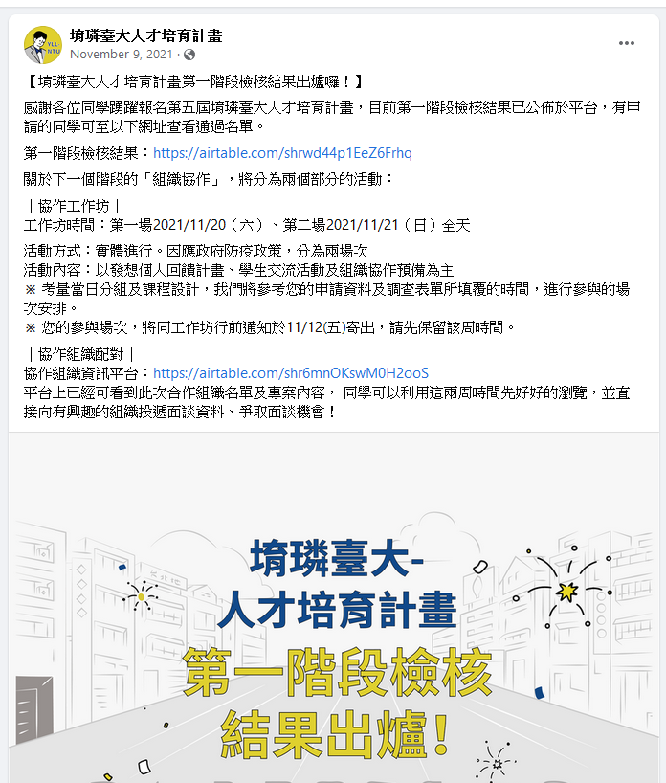  粉專文章1：內容有關英國的足球文化，受訪者表示…  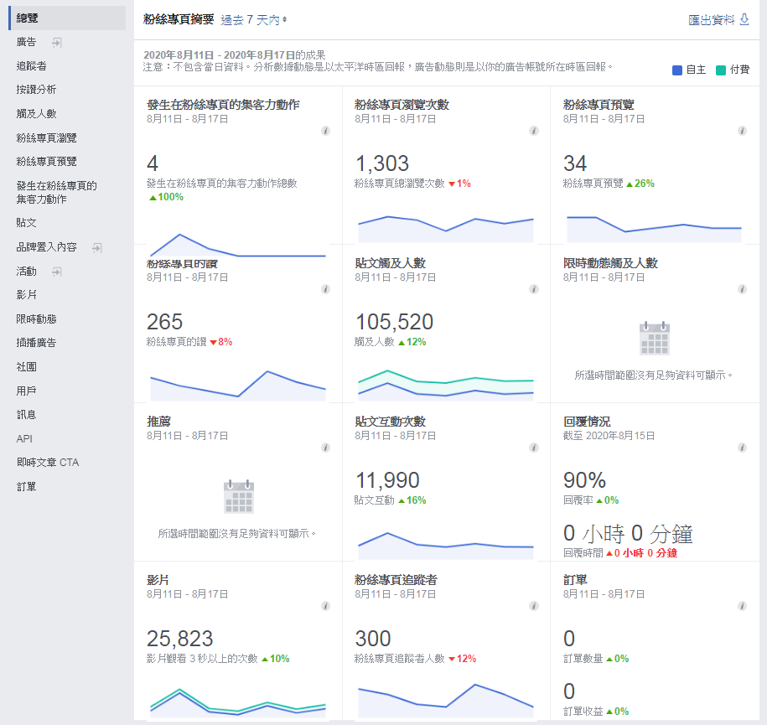  粉專文章點擊率有XXX次

3. 回饋計畫執行心得
填寫指引：請你把執行計畫的經驗心得在此分享，可附圖片說明
*填寫時請刪去灰字

